
รายงาน

Beauty Hub เว็บไซต์สำหรับสินค้ากลุ่มความงาม

จัดทำโดย

66026164 วรโชติ วังหา

เสนอ

อาจารย์ณัฐพล พุทธจรรยาวงศ์

รายงานนี้เป็นส่วนหนึ่งของรายวิชา
การเชื่อมต่อโปรแกรมส่วนหน้ากับโปรแกรมส่วนหลัง (CSI402)
ภาคเรียนที่ 2 ปีการศึกษา 2568

คณะเทคโนโลยีสารสนเทศ สาขาวิทยาการคอมพิวเตอร์และนวัตกรรมการพัฒนาซอฟต์แวร์
มหาวิทยาลัยศรีปทุม บางเขน

Requirement Specification
1. ภาพรวมของระบบ
One Man Vekery เป็นเว็บแอปพลิเคชันร้านเบเกอรี่ออนไลน์ที่รวมหน้าร้านและระบบหลังบ้านในระบบเดียว ลูกค้า สามารถเลือกดูสินค้าเบเกอรี่ตามหมวดหมู่ เพิ่มสินค้าเข้าตะกร้า ใช้โปรโมชันหรือคะแนนสะสม และสั่งซื้อผ่าน เว็บไซต์ ส่วนผู้ดูแลระบบสามารถจัดการสินค้า สต๊อก คำสั่งซื้อ โค้ดส่วนลด บัญชีผู้ใช้ และดู Dashboard สำหรับ ติดตาม ภาพรวมของร้านได้
ระบบถูกพัฒนาด้วย ASP.NET Core MVC ใช้ Razor Views เป็นส่วนติดต่อผู้ใช้ Entity Framework Core เชื่อมต่อ ฐานข้อมูล SQL Server และใช้ Session สำหรับเก็บสถานะผู้ใช้ ตะกร้าสินค้า โปรโมชัน และข้อมูลระหว่าง ขั้นตอน สมัครสมาชิก
2. วัตถุประสงค์ของระบบ
• ให้ลูกค้าซื้อสินค้าเบเกอรี่ผ่านเว็บไซต์ได้สะดวกและครบขั้นตอน
• ลดงาน manual ของร้านในการจัดการสินค้า สต๊อก และคำสั่งซื้อ
• รองรับการใช้โปรโมชัน โค้ดส่วนลด และคะแนนสะสมในขั้นตอน checkout
• แบ่งสิทธิ์ผู้ใช้ระหว่างลูกค้า พนักงาน ผู้ดูแลระบบ และเจ้าของร้านให้ชัดเจน
• เก็บข้อมูลคำสั่งซื้อและลูกค้าเพื่อนำไปใช้วิเคราะห์ยอดขายและวางแผนร้าน
3. บทบาทผู้ใช้และสิทธิ์การใช้งาน
ระบบ One Man Vekery มีผู้ใช้งานหลายประเภท โดยแต่ละประเภทจะมีสิทธิ์การใช้งานแตกต่างกันตามหน้าที่และขอบเขตการเข้าถึงระบบ
3.1 Guest (ผู้เยี่ยมชม)
ผู้ใช้ที่ยังไม่ได้เข้าสู่ระบบ สามารถเข้าชมหน้าเว็บไซต์ได้ เช่น หน้า Home, หน้า Shop, หน้า About และหน้า Contact รวมถึงสามารถสมัครสมาชิกหรือเข้าสู่ระบบได้ แต่จะยังไม่สามารถสั่งซื้อสินค้า เพิ่มสินค้าเข้าตะกร้าแบบถาวร หรือใช้งานส่วนที่เกี่ยวข้องกับคำสั่งซื้อและข้อมูลบัญชีได้

3.2 Customer/User (ลูกค้า)
ผู้ใช้ที่สมัครสมาชิกและเข้าสู่ระบบแล้ว สามารถใช้งานฝั่งหน้าร้านได้เต็มรูปแบบ เช่น แก้ไขข้อมูลส่วนตัว จัดการที่อยู่จัดส่ง เพิ่มสินค้าในตะกร้า ลบหรือปรับจำนวนสินค้า ใช้โค้ดส่วนลด ใช้คะแนนสะสม สั่งซื้อสินค้า ดูประวัติคำสั่งซื้อ และติดตามสถานะออเดอร์ของตนเองได้
2.3 Staff (พนักงาน)
พนักงานสามารถเข้าสู่ระบบหลังบ้านได้ตามสิทธิ์ที่ได้รับ โดยเน้นงานที่เกี่ยวข้องกับคำสั่งซื้อและข้อมูลที่จำเป็นต่อการทำงาน เช่น ดูรายการคำสั่งซื้อ ตรวจสอบรายละเอียดออเดอร์ และช่วยจัดการสถานะคำสั่งซื้อ ทั้งนี้จะไม่สามารถเข้าถึงการตั้งค่าหรือการจัดการข้อมูลระดับสูงที่สงวนไว้สำหรับ Admin หรือ Owner
3.4 Admin (ผู้ดูแลระบบ)
ผู้ดูแลระบบสามารถจัดการข้อมูลหลักของระบบได้ เช่น จัดการสินค้า หมวดสินค้า สต๊อกสินค้า รูปภาพสินค้า การเปิดหรือซ่อนสินค้าบนหน้าร้าน จัดการโปรโมชั่นและโค้ดส่วนลด จัดการคำสั่งซื้อ และจัดการบัญชีผู้ใช้งาน รวมถึงกำหนดสิทธิ์บางส่วนให้เหมาะสมกับการใช้งานของระบบ
3.5 Owner (เจ้าของร้าน)
เจ้าของร้านสามารถเข้าถึงภาพรวมธุรกิจผ่าน Dashboard เช่น ยอดขาย รายการคำสั่งซื้อล่าสุด สินค้าขายดี และข้อมูลสรุปการทำงานของร้าน รวมถึงสามารถจัดการข้อมูลสำคัญของระบบ เช่น ผู้ใช้งาน สินค้า โปรโมชั่น และคำสั่งซื้อ แต่ในบางส่วนอาจมีข้อจำกัดเพื่อป้องกันความผิดพลาดจากการลบหรือแก้ไขข้อมูลสำคัญ
4. ขอบเขตของระบบ
• ระบบสมัครสมาชิก เข้าสู่ระบบ โปรไฟล์ และที่อยู่จัดส่ง
• ระบบแสดงสินค้า หมวดสินค้า สินค้าขายดี และสินค้าเข้าใหม่
• ระบบตะกร้าสินค้า คำนวณราคา ค่าส่ง ส่วนลด คะแนน และ checkout
• ระบบสร้างคำสั่งซื้อ ตัดสต๊อก และติดตามสถานะคำสั่งซื้อ
• ระบบจัดการสินค้า หมวดสินค้า รูปภาพ และการเปิด/ปิดการแสดงผลหน้าร้าน
• ระบบจัดการโปรโมชั่น โค้ดส่วนลด และกติกาสิทธิประโยชน์
• ระบบ Dashboard หลังบ้านสำหรับยอดขาย รายการล่าสุด และสินค้าขายดี
ผังงาน (Flowchart) One Man Vekery
  - Flowchart ภาพรวมระบบ
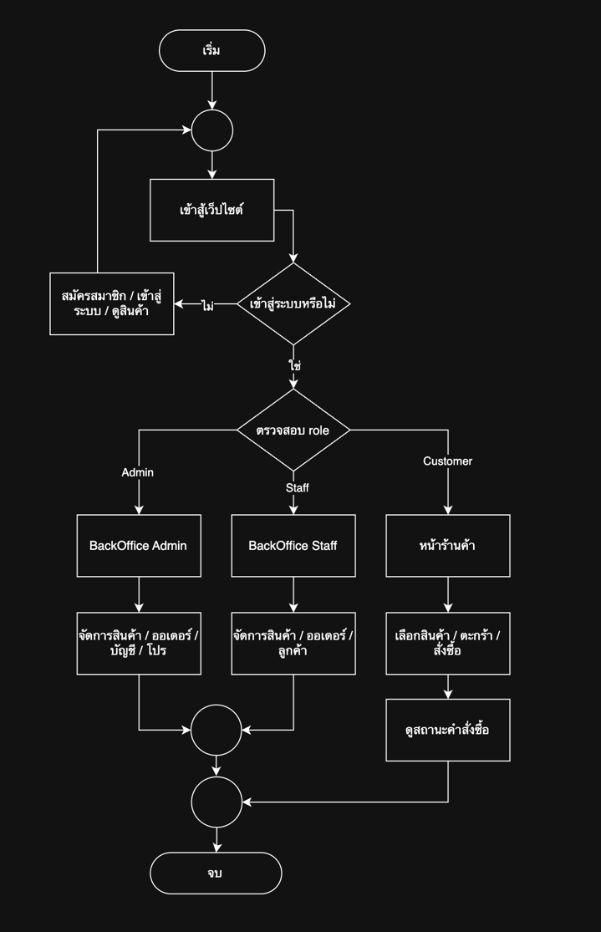
จาก Flowchart ภาพรวมระบบ One Man Vekery กระบวนการเริ่มต้นเมื่อผู้ใช้งานเข้าสู่เว็บไซต์ ระบบจะแสดงหน้าเว็บหลักให้ผู้ใช้สามารถใช้งานเบื้องต้นได้ หากผู้ใช้ยังไม่ได้เข้าสู่ระบบ จะสามารถเลือกสมัครสมาชิกหรือเข้าสู่ระบบได้ โดยในกรณีที่ยังไม่เข้าสู่ระบบ ผู้ใช้จะอยู่ในสถานะ Guest และสามารถดูข้อมูลทั่วไปของเว็บไซต์ได้เท่านั้น
เมื่อผู้ใช้เข้าสู่ระบบเรียบร้อยแล้ว ระบบจะตรวจสอบบทบาทหรือ role ของผู้ใช้ เพื่อกำหนดเส้นทางการใช้งานให้เหมาะสมกับสิทธิ์ของแต่ละคน โดยระบบแบ่งบทบาทหลักออกเป็น 3 กลุ่ม ได้แก่ Admin, Staff และ Customer
หากผู้ใช้มีบทบาทเป็น Admin ระบบจะนำเข้าสู่ BackOffice Admin ซึ่งเป็นส่วนหลังบ้านสำหรับผู้ดูแลระบบ โดยสามารถจัดการข้อมูลสำคัญของร้านได้ เช่น จัดการสินค้า จัดการออเดอร์ จัดการบัญชีผู้ใช้งาน และจัดการโปรโมชั่นต่าง ๆ
หากผู้ใช้มีบทบาทเป็น Staff ระบบจะนำเข้าสู่ BackOffice Staff ซึ่งเป็นส่วนหลังบ้านสำหรับพนักงาน โดยเน้นการจัดการงานที่เกี่ยวข้องกับสินค้า ออเดอร์ และข้อมูลลูกค้าตามขอบเขตสิทธิ์ที่ได้รับ เพื่อช่วยให้การดำเนินงานของร้านเป็นระบบมากขึ้น
ส่วนผู้ใช้ที่มีบทบาทเป็น Customer จะเข้าสู่หน้าร้านค้า สามารถเลือกดูสินค้า เพิ่มสินค้าเข้าตะกร้า และดำเนินการสั่งซื้อได้ หลังจากสั่งซื้อแล้ว ลูกค้าสามารถตรวจสอบสถานะคำสั่งซื้อของตนเองได้ผ่านระบบ
เมื่อแต่ละบทบาททำงานตามขั้นตอนของตนเองเสร็จสิ้น กระบวนการจะสิ้นสุดลง แสดงให้เห็นว่าระบบมีการแยกเส้นทางการใช้งานตามสิทธิ์ของผู้ใช้ เพื่อให้แต่ละกลุ่มเข้าถึงเฉพาะส่วนที่เกี่ยวข้องกับหน้าที่ของตนเอง
  - Flowchart กระบวนการสมัครสมาชิกและเข้าสู่ระบบ
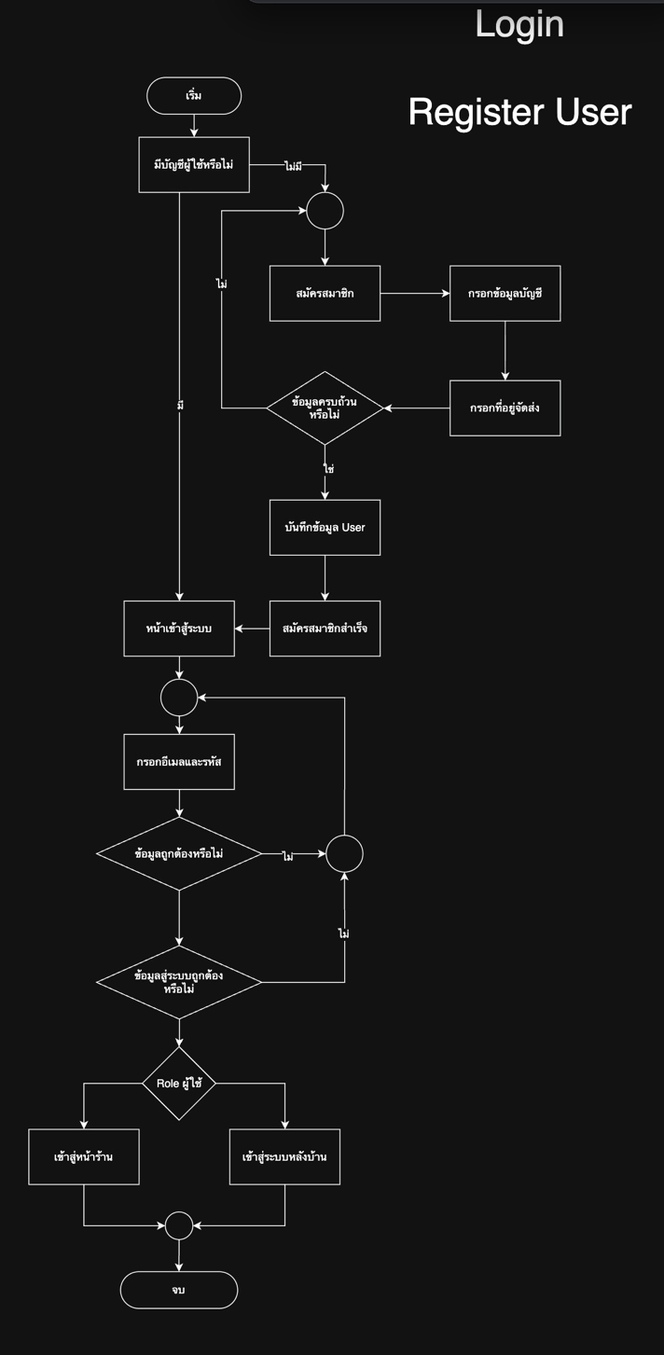
จาก Flowchart กระบวนการเข้าสู่ระบบและสมัครสมาชิกของระบบ One Man Vekery กระบวนการเริ่มต้นเมื่อผู้ใช้เข้าสู่หน้า Login ระบบจะตรวจสอบก่อนว่าผู้ใช้ต้องการเข้าสู่ระบบหรือสมัครสมาชิกใหม่ หากผู้ใช้ยังไม่มีบัญชี สามารถเลือกสมัครสมาชิกได้ โดยระบบจะให้กรอกข้อมูลบัญชี เช่น ชื่อผู้ใช้ อีเมล และรหัสผ่าน จากนั้นจึงให้กรอกข้อมูลที่อยู่สำหรับใช้ในการจัดส่งสินค้า
หลังจากผู้ใช้กรอกข้อมูลครบแล้ว ระบบจะตรวจสอบความถูกต้องของข้อมูล หากข้อมูลไม่ถูกต้องหรือกรอกไม่ครบ ระบบจะแจ้งให้ผู้ใช้กลับไปแก้ไขข้อมูลก่อน แต่หากข้อมูลถูกต้อง ระบบจะบันทึกข้อมูลผู้ใช้ลงในตาราง User และบันทึกข้อมูลที่อยู่ลงในระบบ จากนั้นผู้ใช้จึงสามารถกลับมาเข้าสู่ระบบได้
ในกรณีที่ผู้ใช้มีบัญชีอยู่แล้ว ระบบจะให้กรอกอีเมลและรหัสผ่านเพื่อเข้าสู่ระบบ จากนั้นระบบจะตรวจสอบว่าข้อมูลถูกต้องหรือไม่ หากข้อมูลไม่ถูกต้อง ระบบจะแจ้งข้อผิดพลาดและให้ผู้ใช้กรอกข้อมูลใหม่อีกครั้ง แต่หากข้อมูลถูกต้อง ระบบจะตรวจสอบสถานะบัญชีว่าพร้อมใช้งานหรือไม่
เมื่อข้อมูลเข้าสู่ระบบถูกต้องและบัญชีอยู่ในสถานะที่สามารถใช้งานได้ ระบบจะตรวจสอบ role ของผู้ใช้ เพื่อกำหนดเส้นทางหลังเข้าสู่ระบบ หากผู้ใช้เป็นลูกค้าทั่วไป ระบบจะนำไปยังหน้าร้านค้า แต่หากผู้ใช้เป็นพนักงานหรือผู้ดูแลระบบ ระบบจะนำไปยังหน้าหลังบ้านตามสิทธิ์ที่ได้รับ
กระบวนการนี้ช่วยให้ระบบสามารถแยกการทำงานระหว่างผู้ใช้ใหม่และผู้ใช้เดิมได้อย่างชัดเจน รวมถึงช่วยควบคุมการเข้าถึงระบบตามสิทธิ์ของผู้ใช้แต่ละประเภท

  - Flowchart กระบวนการสั่งซื้อสินค้าของผู้ใช้
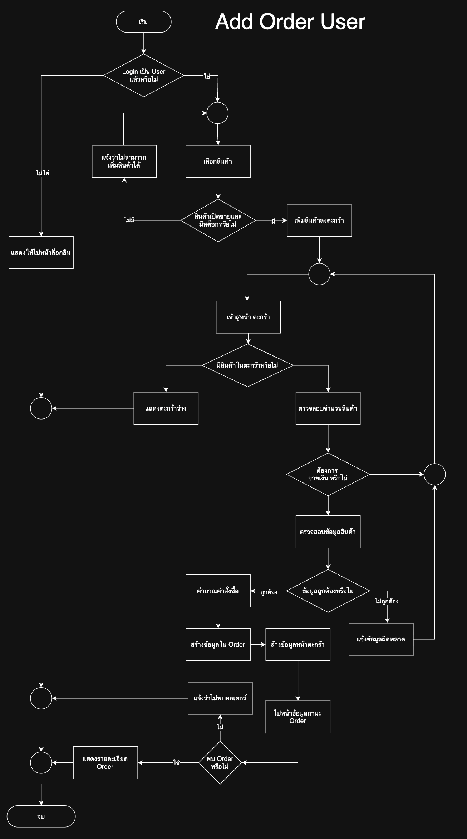
จาก Flowchart กระบวนการสั่งซื้อสินค้าของผู้ใช้ ระบบเริ่มต้นจากการตรวจสอบว่าผู้ใช้เข้าสู่ระบบแล้วหรือไม่ หากยังไม่ได้เข้าสู่ระบบ ระบบจะแจ้งให้ผู้ใช้เข้าสู่ระบบก่อนจึงจะสามารถดำเนินการสั่งซื้อได้ แต่หากเข้าสู่ระบบเรียบร้อยแล้ว ผู้ใช้จะสามารถเลือกสินค้าและเพิ่มสินค้าเข้าสู่ตะกร้าได้
เมื่อผู้ใช้เลือกสินค้า ระบบจะตรวจสอบว่าสินค้ามีอยู่ในรายการสินค้าหรือไม่ หากไม่พบสินค้า ระบบจะแจ้งเตือนข้อผิดพลาด แต่หากพบสินค้า ระบบจะเพิ่มสินค้าเข้าสู่ตะกร้า จากนั้นผู้ใช้สามารถเลือกได้ว่าจะกลับไปเลือกสินค้าเพิ่มเติมหรือเข้าสู่ขั้นตอนการชำระเงิน
ในขั้นตอนการชำระเงิน ระบบจะตรวจสอบข้อมูลที่จำเป็น เช่น ข้อมูลลูกค้า ที่อยู่จัดส่ง รายการสินค้า และจำนวนสินค้า หากข้อมูลไม่ครบถ้วนหรือสินค้าไม่เพียงพอ ระบบจะแจ้งเตือนให้ผู้ใช้แก้ไข แต่หากข้อมูลถูกต้อง ระบบจะคำนวณค่าสินค้า ค่าส่ง ส่วนลด และยอดรวมทั้งหมด
หลังจากตรวจสอบยอดรวมแล้ว ผู้ใช้สามารถยืนยันคำสั่งซื้อ ระบบจะสร้างข้อมูล Order และรายการสินค้าในคำสั่งซื้อ บันทึกข้อมูลลงฐานข้อมูล ปรับลดจำนวนสินค้าในคลัง และแสดงผลการสั่งซื้อให้ผู้ใช้ทราบ เมื่อกระบวนการทั้งหมดเสร็จสิ้น ระบบจะจบการทำงานของขั้นตอนการสั่งซื้อ

  - Flowchart กระบวนการจัดการบัญชีผู้ใช้ของ Admin
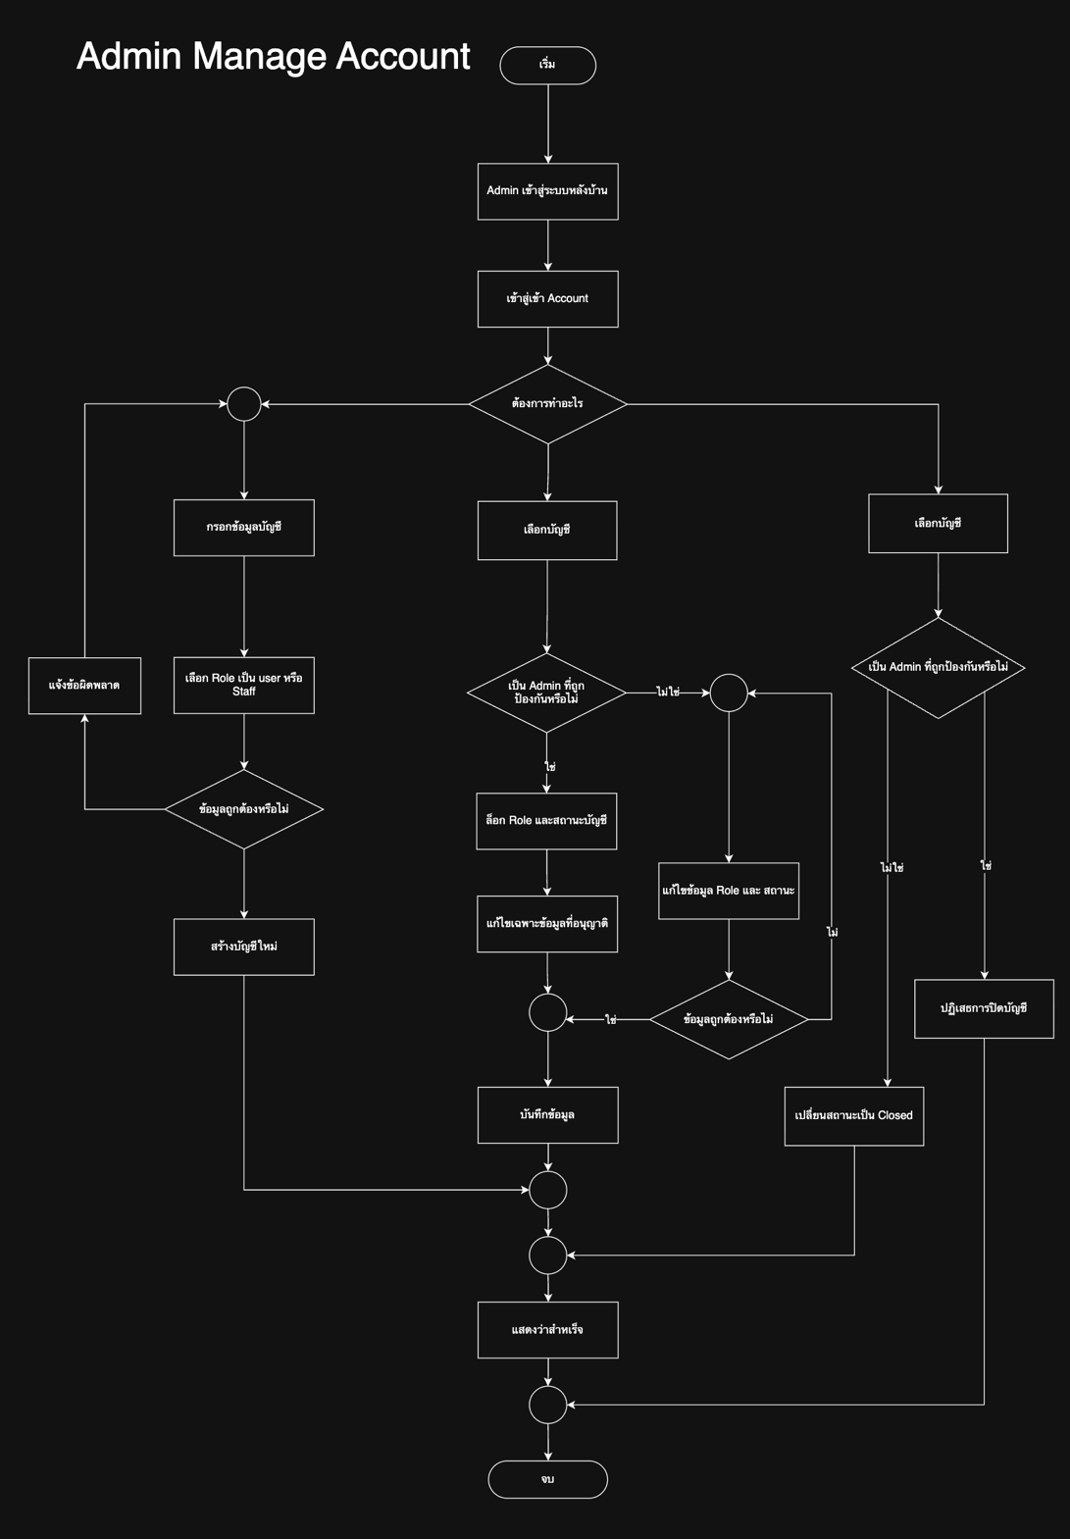
จาก Flowchart กระบวนการจัดการบัญชีผู้ใช้ของ Admin กระบวนการเริ่มต้นเมื่อ Admin เข้าสู่ระบบหลังบ้านและเลือกเมนู Accounts ระบบจะแสดงรายการบัญชีผู้ใช้ทั้งหมด เพื่อให้ Admin สามารถเลือกดำเนินการกับบัญชีผู้ใช้ได้ตามต้องการ
หาก Admin ต้องการเพิ่มบัญชีผู้ใช้ ระบบจะให้กรอกข้อมูลบัญชี เช่น ชื่อ อีเมล เบอร์โทรศัพท์ รหัสผ่าน และสิทธิ์การใช้งาน จากนั้นระบบจะตรวจสอบว่าข้อมูลถูกต้องหรือไม่ หากข้อมูลไม่ครบหรือไม่ถูกต้อง ระบบจะแจ้งเตือนข้อผิดพลาด แต่หากข้อมูลถูกต้อง ระบบจะสร้างบัญชีใหม่และบันทึกข้อมูลลงในฐานข้อมูล
หาก Admin ต้องการแก้ไขบัญชีผู้ใช้ ระบบจะให้เลือกบัญชีที่ต้องการแก้ไข แล้วแสดงฟอร์มสำหรับปรับข้อมูล เช่น ชื่อ เบอร์โทร สถานะบัญชี หรือสิทธิ์การใช้งาน จากนั้นระบบจะตรวจสอบข้อมูลอีกครั้ง หากถูกต้องจะบันทึกการเปลี่ยนแปลงและแสดงผลสำเร็จ
ในกรณีที่ Admin ต้องการปิดบัญชีผู้ใช้ ระบบจะตรวจสอบก่อนว่าบัญชีนั้นสามารถปิดได้หรือไม่ หากไม่สามารถปิดได้ ระบบจะแจ้งเตือนข้อผิดพลาด แต่หากสามารถปิดได้ ระบบจะเปลี่ยนสถานะบัญชีเป็น Closed เพื่อไม่ให้บัญชีนั้นใช้งานต่อได้ เมื่อดำเนินการเสร็จ ระบบจะแสดงผลการทำงานและจบกระบวนการ

  - Flowchart กระบวนการจัดการคำสั่งซื้อของ Admin/Staff
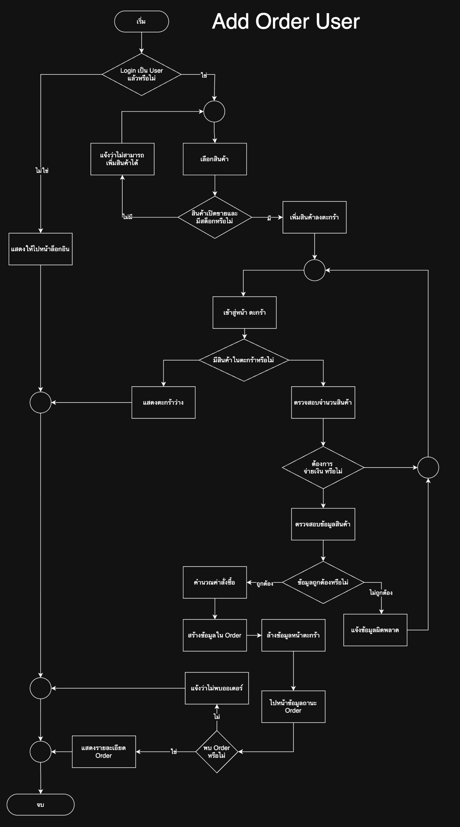
จาก Flowchart กระบวนการจัดการคำสั่งซื้อของ Admin และ Staff กระบวนการเริ่มต้นเมื่อผู้ใช้งานหลังบ้านเข้าสู่ระบบและเลือกเมนู Orders ระบบจะตรวจสอบสิทธิ์ก่อนว่าเป็นผู้ที่สามารถจัดการคำสั่งซื้อได้หรือไม่ หากไม่มีสิทธิ์ ระบบจะปฏิเสธการเข้าใช้งานและนำกลับไปยังหน้าที่เหมาะสม
เมื่อเข้าสู่หน้า Orders แล้ว ผู้ใช้งานสามารถเลือกดูรายการคำสั่งซื้อ เลือกคำสั่งซื้อที่ต้องการจัดการ หรือสร้างคำสั่งซื้อใหม่จากหลังบ้านได้ กรณีเลือกดูรายละเอียดคำสั่งซื้อ ระบบจะแสดงข้อมูลลูกค้า รายการสินค้า ยอดรวม สถานะการชำระเงิน และสถานะคำสั่งซื้อ เพื่อให้ผู้ใช้งานตรวจสอบก่อนดำเนินการต่อ
หากต้องการแก้ไขสถานะ ระบบจะให้เลือกสถานะคำสั่งซื้อหรือสถานะการชำระเงินใหม่ จากนั้นตรวจสอบว่าข้อมูลถูกต้องหรือไม่ หากไม่ถูกต้อง ระบบจะแจ้งเตือนข้อผิดพลาด แต่หากถูกต้อง ระบบจะบันทึกสถานะใหม่ลงในฐานข้อมูล และแสดงผลการอัปเดตสำเร็จ
ในกรณีที่มีการสร้างคำสั่งซื้อจากหลังบ้าน ระบบจะให้เลือกข้อมูลลูกค้าและสินค้า ตรวจสอบจำนวนสินค้าในคลัง คำนวณยอดรวม และบันทึก Order พร้อมรายการสินค้า เมื่อบันทึกสำเร็จ ระบบจะอัปเดตจำนวนสินค้าและแสดงผลการทำงานก่อนจบกระบวนการ

  - Flowchart กระบวนการเพิ่มและแก้ไขสินค้า
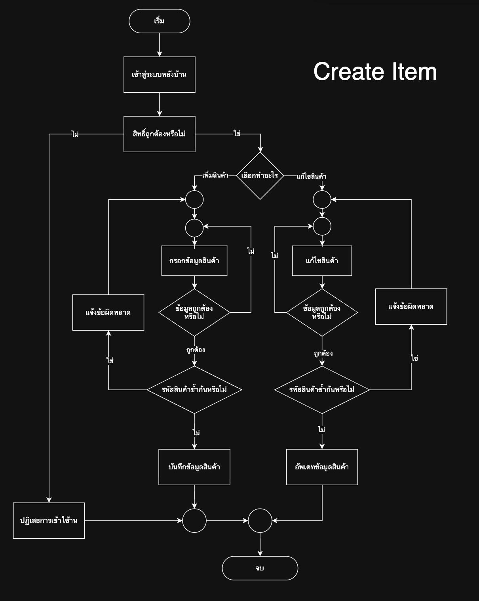
จาก Flowchart กระบวนการเพิ่มและแก้ไขสินค้า กระบวนการเริ่มต้นเมื่อผู้ใช้งานเข้าสู่ระบบหลังบ้าน ระบบจะตรวจสอบสิทธิ์ก่อนว่าผู้ใช้งานมีสิทธิ์จัดการสินค้าหรือไม่ หากไม่มีสิทธิ์ ระบบจะปฏิเสธการเข้าใช้งาน แต่หากมีสิทธิ์ ระบบจะแสดงหน้าสำหรับเลือกการทำงาน เช่น เพิ่มสินค้าใหม่หรือแก้ไขข้อมูลสินค้าเดิม
ในกรณีเพิ่มสินค้าใหม่ ระบบจะให้กรอกข้อมูลสินค้า เช่น ชื่อสินค้า หมวดหมู่ รหัสสินค้า ราคา จำนวนคงเหลือ รายละเอียด และรูปภาพสินค้า จากนั้นระบบจะตรวจสอบความถูกต้องของข้อมูล หากข้อมูลไม่ครบหรือไม่ถูกต้อง ระบบจะแจ้งข้อผิดพลาดให้ผู้ใช้แก้ไขก่อน
หากข้อมูลถูกต้อง ระบบจะตรวจสอบว่ารหัสสินค้าซ้ำหรือไม่ หากรหัสสินค้าซ้ำ ระบบจะแจ้งเตือนและให้กรอกข้อมูลใหม่ แต่หากรหัสสินค้าไม่ซ้ำ ระบบจะบันทึกข้อมูลสินค้าใหม่ลงในฐานข้อมูล
ในกรณีแก้ไขสินค้า ระบบจะให้เลือกสินค้าที่ต้องการแก้ไข จากนั้นระบบจะแสดงข้อมูลเดิมของสินค้าเพื่อให้ปรับแก้ เมื่อผู้ใช้บันทึกข้อมูล ระบบจะตรวจสอบความถูกต้องและตรวจสอบรหัสสินค้าว่าซ้ำกับสินค้าอื่นหรือไม่ หากถูกต้อง ระบบจะอัปเดตข้อมูลสินค้าและจบกระบวนการ
  - Flowchart กระบวนการจัดการบัญชีผู้ใช้ของ Staff
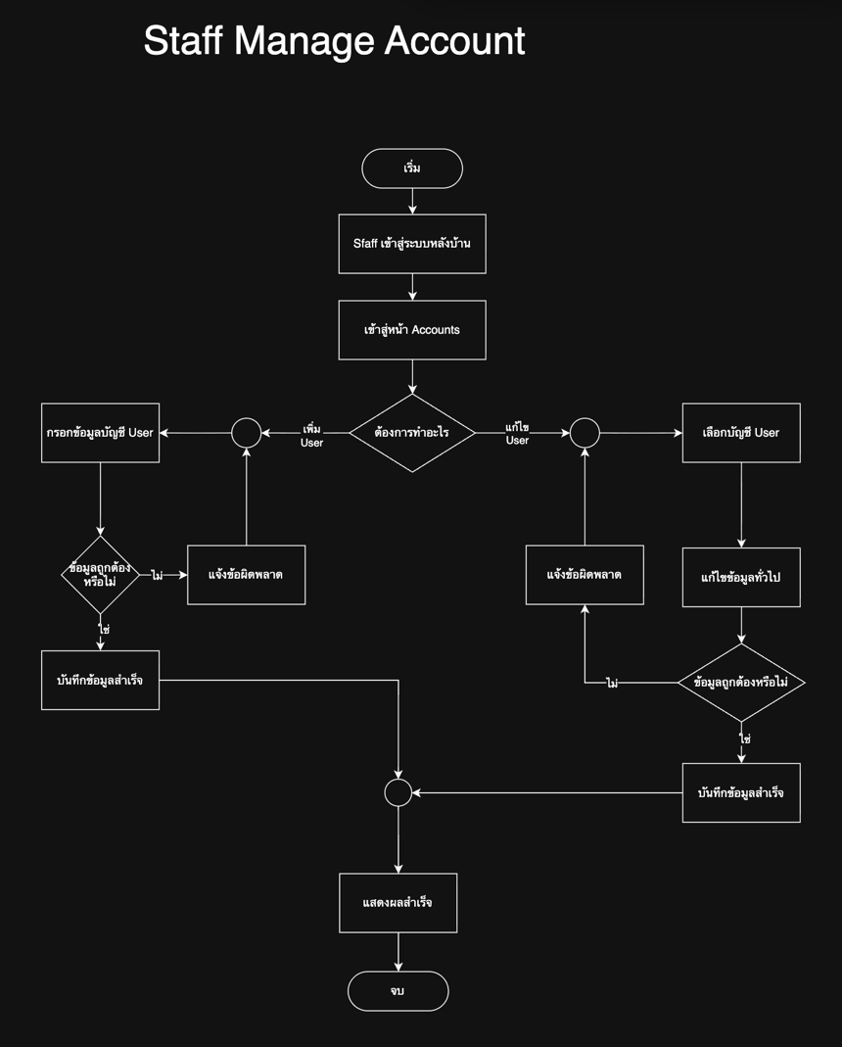
จาก Flowchart กระบวนการจัดการบัญชีผู้ใช้ของ Staff กระบวนการเริ่มต้นเมื่อ Staff เข้าสู่ระบบหลังบ้านและเลือกเมนู Accounts ระบบจะแสดงหน้าจัดการบัญชีผู้ใช้ตามสิทธิ์ที่ Staff ได้รับ โดยการทำงานหลักจะแบ่งเป็นการเพิ่มผู้ใช้และการแก้ไขข้อมูลผู้ใช้
หาก Staff ต้องการเพิ่มบัญชีผู้ใช้ ระบบจะให้กรอกข้อมูลผู้ใช้ เช่น ชื่อ อีเมล เบอร์โทรศัพท์ และข้อมูลที่จำเป็น จากนั้นระบบจะตรวจสอบว่าข้อมูลถูกต้องหรือไม่ หากข้อมูลไม่ถูกต้องหรือไม่ครบถ้วน ระบบจะแจ้งข้อผิดพลาดให้แก้ไข แต่หากข้อมูลถูกต้อง ระบบจะบันทึกข้อมูลบัญชีใหม่ลงในฐานข้อมูล
หาก Staff ต้องการแก้ไขข้อมูลผู้ใช้ ระบบจะให้เลือกบัญชีผู้ใช้ที่ต้องการแก้ไข แล้วแสดงข้อมูลเดิมเพื่อให้ปรับแก้ เมื่อบันทึกข้อมูล ระบบจะตรวจสอบความถูกต้องอีกครั้ง หากไม่ถูกต้อง ระบบจะแจ้งเตือนข้อผิดพลาด แต่หากถูกต้อง ระบบจะบันทึกข้อมูลใหม่และแสดงผลสำเร็จ
กระบวนการนี้ช่วยให้ Staff สามารถช่วยดูแลข้อมูลผู้ใช้ในระบบได้ตามขอบเขตสิทธิ์ของตนเอง โดยไม่ครอบคลุมการจัดการสิทธิ์ระดับสูงหรือการปิดบัญชีที่สงวนไว้สำหรับ Admin
  - Flowchart กระบวนการเผยแพร่ ซ่อน และอัปเดตสถานะสินค้า
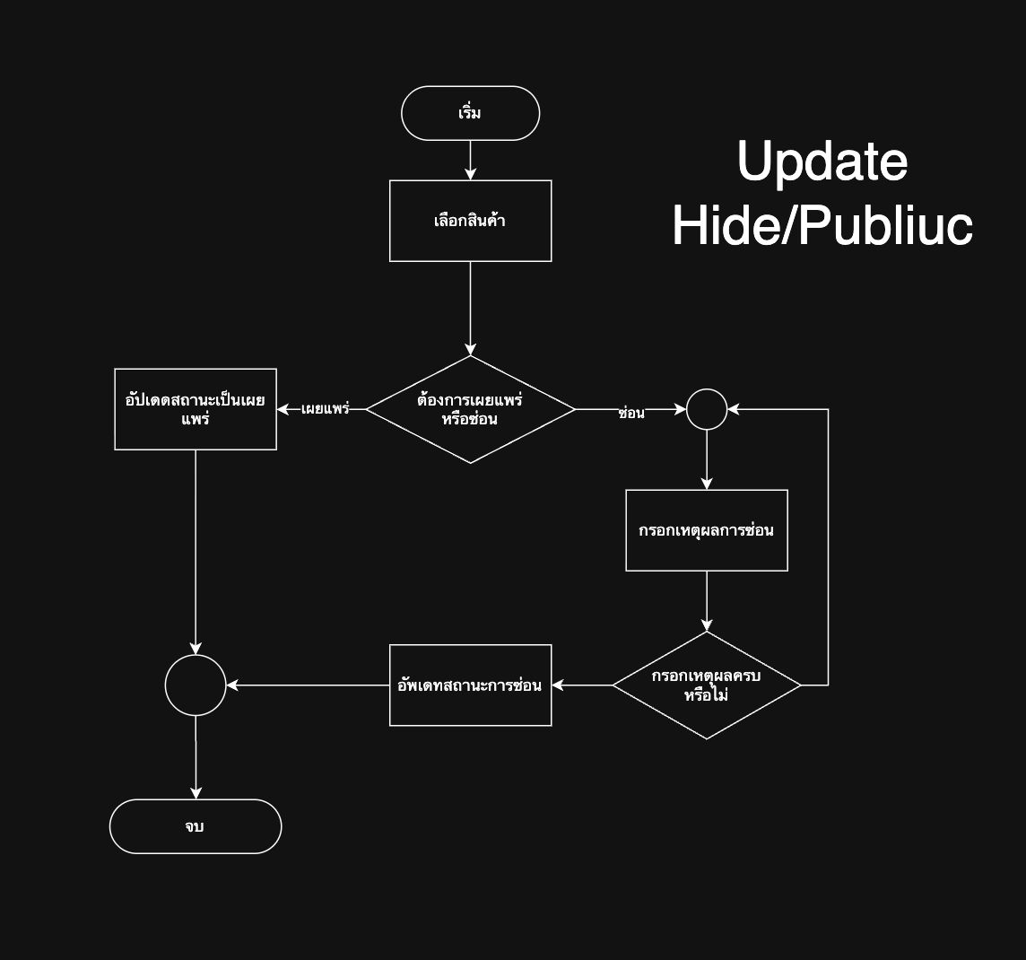
จาก Flowchart กระบวนการเผยแพร่ ซ่อน และอัปเดตสถานะสินค้า กระบวนการเริ่มต้นจากการเลือกสินค้าที่ต้องการจัดการ จากนั้นระบบจะตรวจสอบว่าผู้ใช้งานต้องการเผยแพร่หรือซ่อนสินค้า
หากผู้ใช้ต้องการเผยแพร่สินค้า ระบบจะอัปเดตสถานะสินค้าให้เผยแพร่ เพื่อให้สินค้านั้นแสดงบนหน้าร้านและลูกค้าสามารถมองเห็นได้ แต่หากผู้ใช้ต้องการซ่อนสินค้า ระบบจะให้กรอกเหตุผลหรือรายละเอียดประกอบการซ่อนสินค้า
หลังจากกรอกเหตุผลแล้ว ระบบจะตรวจสอบว่าข้อมูลครบถ้วนหรือไม่ หากข้อมูลไม่ครบ ระบบจะให้กลับไปกรอกข้อมูลใหม่ แต่หากข้อมูลครบถ้วน ระบบจะอัปเดตสถานะสินค้าเป็นซ่อน ทำให้สินค้านั้นไม่แสดงบนหน้าร้านค้า
กระบวนการนี้ช่วยให้ผู้ดูแลระบบสามารถควบคุมการแสดงผลของสินค้าได้อย่างยืดหยุ่น เช่น ซ่อนสินค้าที่หมดชั่วคราว สินค้าที่ต้องปรับข้อมูล หรือสินค้าที่ยังไม่พร้อมขาย และสามารถเผยแพร่กลับมาได้เมื่อพร้อมใช้งาน
แผนภาพการไหลของข้อมูล (Data Flow Diagram)
1 DFD Level 0 ภาพรวมระบบ
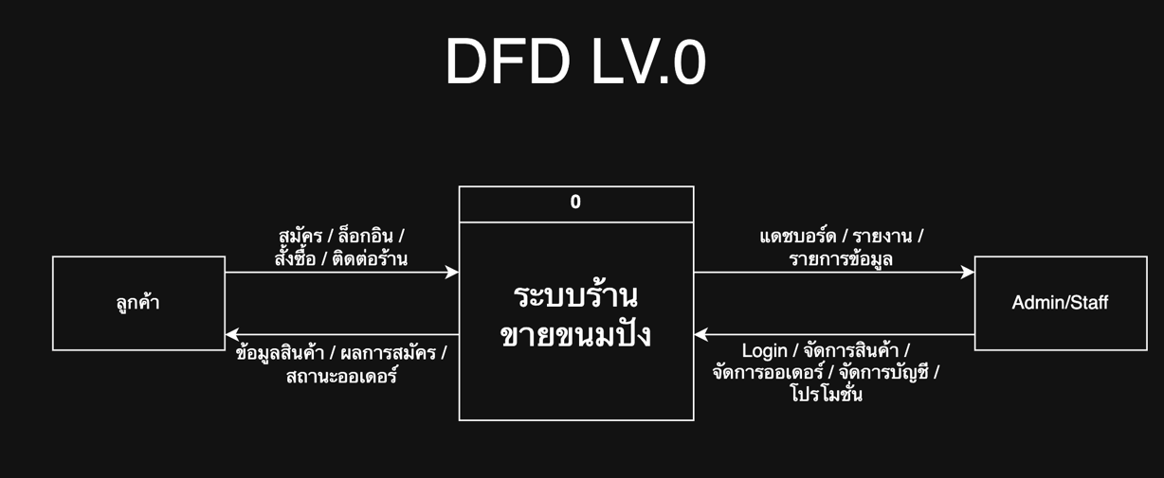
จากแผนภาพ DFD Level 0 ของระบบ One Man Vekery แสดงภาพรวมการไหลของข้อมูลระหว่างผู้ใช้งานภายนอกกับระบบร้านขายขนมปัง โดยระบบหลักทำหน้าที่เป็นศูนย์กลางในการรับข้อมูล ประมวลผล และส่งผลลัพธ์กลับไปยังผู้ใช้งานแต่ละกลุ่ม
ฝั่งลูกค้าจะส่งข้อมูลเข้าสู่ระบบ เช่น การสมัครสมาชิก การเข้าสู่ระบบ การเลือกสินค้า การสั่งซื้อสินค้า และการติดต่อร้านค้า จากนั้นระบบจะประมวลผลข้อมูลเหล่านี้และส่งข้อมูลกลับไปยังลูกค้า เช่น ข้อมูลสินค้า ผลการสมัครสมาชิก สถานะคำสั่งซื้อ หรือผลลัพธ์จากการติดต่อร้านค้า
ในฝั่ง Admin และ Staff จะมีการส่งคำขอเข้าสู่ระบบเพื่อจัดการข้อมูลหลังบ้าน เช่น การเข้าสู่ระบบ การจัดการสินค้า การจัดการออเดอร์ การจัดการบัญชีผู้ใช้ และการจัดการโปรโมชั่น หลังจากระบบประมวลผลแล้ว จะส่งข้อมูลกลับไปยัง Admin และ Staff เช่น Dashboard รายงาน รายการข้อมูล หรือผลลัพธ์จากการดำเนินงาน
จากภาพรวมนี้จะเห็นได้ว่าระบบ One Man Vekery ทำหน้าที่เชื่อมโยงข้อมูลระหว่างลูกค้าและผู้ดูแลระบบ โดยแยกการทำงานของหน้าร้านและหลังบ้านออกจากกัน แต่ยังใช้ฐานข้อมูลและกระบวนการหลักร่วมกันภายในระบบเดียว

2.2 DFD Level 1 รายละเอียดการไหลของข้อมูล
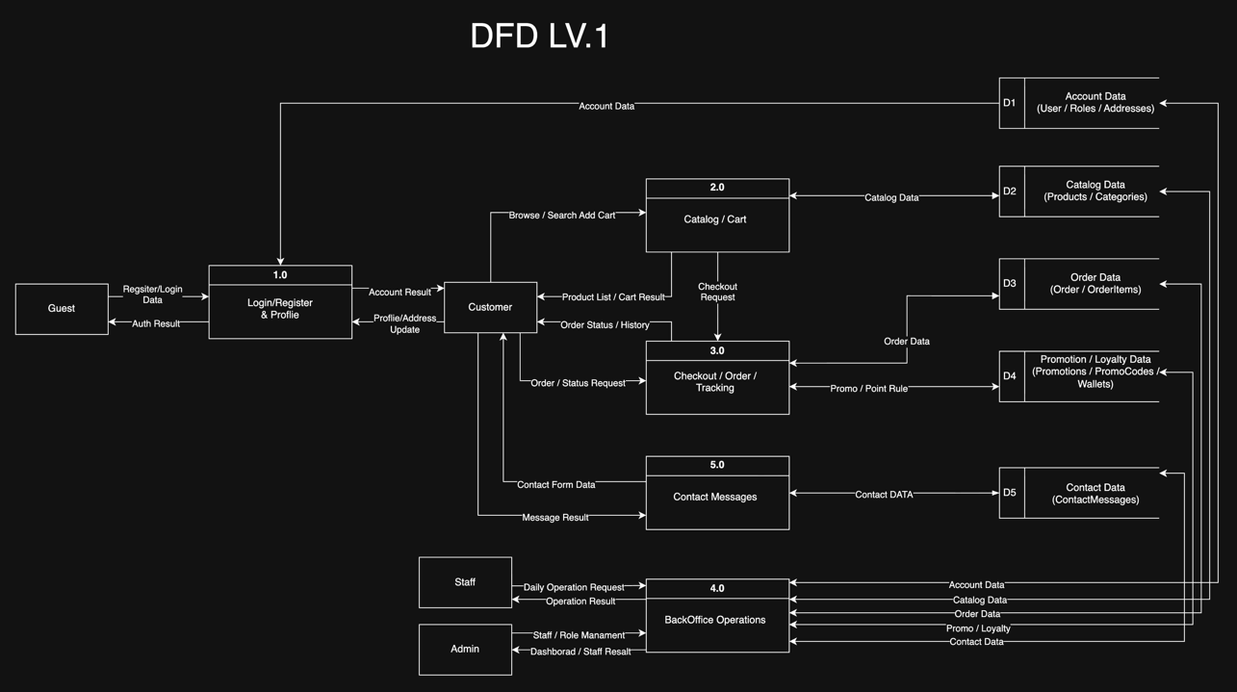
จากแผนภาพ DFD Level 1 ของระบบ One Man Vekery แสดงรายละเอียดการไหลของข้อมูลภายในระบบ โดยแบ่งกระบวนการหลักออกเป็นหลายส่วน ได้แก่ ระบบ Login/Register & Profile, Catalog/Cart, Checkout Order/Tracking, BackOffice Operations และ Contact Messages
กระบวนการที่ 1.0 Login/Register & Profile ทำหน้าที่รับข้อมูลจาก Guest หรือ Customer เช่น ข้อมูลสมัครสมาชิก ข้อมูลเข้าสู่ระบบ และข้อมูลโปรไฟล์ จากนั้นระบบจะตรวจสอบและจัดเก็บข้อมูลลงในแหล่งเก็บข้อมูล Account Data ซึ่งประกอบด้วยข้อมูลผู้ใช้ บทบาท และที่อยู่ของผู้ใช้ หลังจากประมวลผลแล้ว ระบบจะส่งผลลัพธ์กลับไปยังผู้ใช้ เช่น ผลการเข้าสู่ระบบ ข้อมูลบัญชี หรือผลการอัปเดตโปรไฟล์
กระบวนการที่ 2.0 Catalog/Cart ทำหน้าที่จัดการข้อมูลสินค้าและตะกร้าสินค้า เมื่อลูกค้าเลือกดูสินค้า ค้นหาสินค้า หรือเพิ่มสินค้าลงตะกร้า ระบบจะดึงข้อมูลจาก Catalog Data ซึ่งประกอบด้วยข้อมูลสินค้าและหมวดหมู่สินค้า แล้วส่งรายการสินค้าและผลลัพธ์ของตะกร้ากลับไปยังลูกค้า
กระบวนการที่ 3.0 Checkout Order/Tracking ทำหน้าที่จัดการการสั่งซื้อและการติดตามสถานะคำสั่งซื้อ เมื่อลูกค้ายืนยันการสั่งซื้อ ระบบจะตรวจสอบข้อมูลสินค้า ข้อมูลคำสั่งซื้อ โปรโมชัน และคะแนนสะสม จากนั้นบันทึกข้อมูลลงใน Order Data และ Promotion/Loyalty Data แล้วส่งสถานะคำสั่งซื้อหรือประวัติคำสั่งซื้อกลับไปยังลูกค้า
กระบวนการที่ 4.0 BackOffice Operations เป็นส่วนการทำงานของ Admin และ Staff สำหรับจัดการข้อมูลหลังบ้าน เช่น การจัดการสินค้า การจัดการออเดอร์ การจัดการบัญชีผู้ใช้ การจัดการโปรโมชั่น และการดูรายงาน Dashboard โดยกระบวนการนี้จะเชื่อมต่อกับแหล่งเก็บข้อมูลหลายส่วน ได้แก่ Account Data, Catalog Data, Order Data, Promotion/Loyalty Data และ Contact Data เพื่อให้สามารถจัดการข้อมูลทั้งหมดของระบบได้จากหลังบ้าน
กระบวนการที่ 5.0 Contact Messages ทำหน้าที่รับข้อมูลการติดต่อจากลูกค้า เช่น ชื่อ อีเมล เบอร์โทร หัวข้อ และรายละเอียดข้อความ จากนั้นบันทึกข้อมูลลงใน Contact Data และส่งผลลัพธ์กลับไปยังลูกค้าว่าระบบได้รับข้อความเรียบร้อยแล้ว
จาก DFD Level 1 จะเห็นได้ว่าระบบถูกแบ่งการทำงานออกเป็นส่วนย่อยอย่างชัดเจน แต่ละกระบวนการมีหน้าที่เฉพาะและเชื่อมต่อกับแหล่งเก็บข้อมูลที่เกี่ยวข้อง ทำให้ระบบสามารถรองรับทั้งการใช้งานฝั่งลูกค้าและการจัดการข้อมูลฝั่งหลังบ้านได้อย่างเป็นระบบ

Data Dictionary
ฐานข้อมูลหลักของระบบ One Man Vekery ถูก map ผ่าน Entity Framework Core ใน OneManVekery DBContext โดยใช้ SQL Server เป็นฐานข้อมูลหลัก ตารางสำคัญมีดังนี้
- ตาราง roles
ใช้สำหรับจัดเก็บข้อมูลสิทธิ์การใช้งานของผู้ใช้ในระบบ โดยระบบแบ่งสิทธิ์ออกเป็นหลายระดับ เช่น User, Staff, Admin และ Owner เพื่อใช้ควบคุมการเข้าถึงเมนูและฟังก์ชันต่าง ๆ ภายในระบบ เช่น ผู้ใช้ทั่วไปสามารถสั่งซื้อสินค้าได้ ส่วน Staff, Admin และ Owner สามารถเข้าใช้งานส่วนหลังบ้านได้ตามขอบเขตสิทธิ์ของตนเอง
Field | Type | Key | Description
Id | Int | PK | รหัส role
role_key | string | Unique | ค่าระบุสิทธิ์
role_name | string |  | ชื่อสิทธิ์ที่แสดงผล
created_at | datetime |  | วันที่สร้างข้อมูล

- ตาราง users
ใช้สำหรับจัดเก็บข้อมูลบัญชีผู้ใช้งานทั้งหมดในระบบ ทั้งลูกค้าทั่วไป พนักงาน ผู้ดูแลระบบ และเจ้าของร้าน ข้อมูลในตารางนี้ถูกใช้สำหรับการเข้าสู่ระบบ การแสดงข้อมูลโปรไฟล์ การตรวจสอบสิทธิ์ตาม Role และการเชื่อมโยงกับข้อมูลคำสั่งซื้อของลูกค้า
Field | Type | Key | Description
Id | Int | PK | รหัสผู้ใช้
full_name | string |  | ชื่อ-นามสกุล
email | string | Unique | อีเมลสำหรับเข้าสู่ระบบ
Password_hash | string |  | รหัสผ่านที่จัดเก็บในระบบ
Phone | string |  | เบอร์โทรศัพท์
Role_id | int | FK | อ้างอิงสิทธิ์จากตาราง roles
Status | string |  | สถานะบัญชี เช่น Active, Closed
notes | string |  | หมายเหตุของบัญชี
created_at | datetime |  | วันที่สมัครหรือสร้างบัญชี
Last_active_at | datetime |  | วันที่ใช้งานล่าสุด
- ตาราง user_addresses
ใช้สำหรับจัดเก็บข้อมูลที่อยู่จัดส่งของผู้ใช้แต่ละคน ผู้ใช้หนึ่งคนสามารถมีที่อยู่ได้มากกว่าหนึ่งรายการ เช่น ที่อยู่บ้านหรือที่ทำงาน โดยระบบสามารถกำหนดที่อยู่หลักเพื่อนำไปใช้ในการกรอกข้อมูลจัดส่งตอนสั่งซื้อสินค้าได้
Field | Type | Key | Description
Id | Int | PK | รหัสที่อยู่
user_id | Int | FK | อ้างอิงผู้ใช้จาก users
recipient_name | string |  | ชื่อผู้รับ
phone | string |  | เบอร์โทรผู้รับ
Address_line | string |  | รายละเอียดที่อยู่
Postal_code | string |  | รหัสไปรษณีย์
Label | string |  | ชื่อที่อยู่เช่นบ้าน,ที่ทำงาน
Is_default | Bool |  | กำหนดว่าเป็นที่อยู่หลักหรือไม่
Created_at | Datetime |  | วันที่สร้างข้อมูล
Updated_at | datetime |  | วันที่แก้ไขล่าสุด

- ตาราง categories
ใช้สำหรับจัดเก็บหมวดหมู่ของสินค้าเบเกอรี่ เช่น เค้ก ขนมปัง คุกกี้ หรือเครื่องดื่ม เพื่อช่วยให้การจัดกลุ่มสินค้าและการค้นหาสินค้าทำได้ง่ายขึ้น รวมถึงช่วยให้ผู้ดูแลระบบสามารถจัดการสินค้าตามประเภทได้อย่างเป็นระบบ
Field | Type | Key | Description
Id | Int | PK | รหัสหมวดหมู่
Name | String |  | ชื่อหมวดหมู่สินค้า

- ตาราง products
ใช้สำหรับจัดเก็บข้อมูลสินค้าเบเกอรี่ทั้งหมดในร้าน เช่น ชื่อสินค้า รายละเอียด ราคา จำนวนคงเหลือ รูปภาพ และสถานะการเปิดขาย ข้อมูลในตารางนี้ถูกใช้ทั้งในหน้ารายการสินค้า ตะกร้าสินค้า การสั่งซื้อ และหน้าจัดการสินค้าของผู้ดูแลระบบ
Field | Type | Key | Description
Id | Int | PK | รหัสที่อยู่
Category_id | Int | FK | อ้างอิงหมวดหมู่จาก categoryid
Sku | String | Unique | รหัสสินค้า
Name | String |  | ชื่อสินค้า
Description | String |  | รายละเอียดสินค้า
Price | Decimal |  | ราคาสินค้า
Stock_qty | Int |  | จำนวนสินค้าคงเหลือ
Image_url | String |  | ที่อยู่รูปภาพสินค้า
Is_active | Bool |  | สถานะเปิด/ปิดการขาย
Created_at | Datetime |  | วันที่เพิ่มสินค้า

- ตาราง contact_messages
ใช้สำหรับจัดเก็บข้อความติดต่อจากลูกค้าหรือผู้ใช้งานเว็บไซต์ เช่น ชื่อผู้ติดต่อ อีเมล เบอร์โทร หัวข้อ และรายละเอียดข้อความ ข้อมูลนี้ถูกใช้ในส่วนหลังบ้านเพื่อให้ Staff หรือผู้ดูแลระบบสามารถตรวจสอบและติดตามการติดต่อจากลูกค้าได้
Field | Type | Key | Description
Id | Int | PK | รหัสข้อความ
name | string |  | ชื่อผู้ติดต่อ
email | string |  | อีเมลผู้ติดต่อ
phone | string |  | เบอร์โทร
subject | string |  | หัวข้อข้อความ
message | string |  | รายละเอียดข้อความ
status | string |  | สถานะการจัดการข้อความ
created_at | datetime |  | วันที่ส่งข้อความ

- ตาราง orders
ตาราง orders ใช้สำหรับจัดเก็บข้อมูลคำสั่งซื้อหลักของลูกค้า เช่น เลขที่คำสั่งซื้อ ข้อมูลผู้สั่งซื้อ ที่อยู่จัดส่ง วิธีชำระเงิน สถานะการชำระเงิน สถานะคำสั่งซื้อ ยอดรวม ส่วนลด และวันที่สั่งซื้อ ตารางนี้เป็นข้อมูลหลักที่ใช้ติดตามสถานะออเดอร์และใช้ในส่วนหลังบ้านสำหรับจัดการคำสั่งซื้อ
Field | Type | Key | Description
Id | Int | PK | รหัสที่อยู่
Order_no | String | Unique | เลขที่คำสั่งซื้อ
User_id | Int | FK | อ้างอิงผู้สั่งซื้อจาก users
customer_name | String |  | ชื่อลูกค้า
phone | String |  | เบอร์โทรลูกค้า
address | String |  | ที่อยู่จัดส่ง
payment_method | String |  | วิธีชำระเงิน
payment_status | String |  | สถานะการชำระเงิน
order_status | String |  | สถานะคำสั่งซื้อ
subtotal | decimal |  | ยอดรวมก่อนส่วนลดและค่าส่ง
delivery_fee | decimal |  | ค่าส่ง
discount_amount | decimal |  | ส่วนลดสินค้า
shipping_discount_amount | decimal |  | ส่วนลดค่าส่ง
total_amount | decimal |  | ยอดรวมสุทธิ
promo_code_id | Int | FK | อ้างอิงโค้ดส่วนลดจาก promo_codes
discount_code | String |  | โค้ดส่วนลดที่ใช้
points_earned | int |  | แต้มที่ได้รับ
points_redeemed | Int |  | แต้มที่ใช้แลก
note | String |  | หมายเหตุ
created_at | datetime |  | วันที่สร้างคำสั่งซื้อ

- ตาราง order_item
ใช้สำหรับจัดเก็บรายละเอียดสินค้าที่อยู่ในคำสั่งซื้อแต่ละรายการ โดยหนึ่งคำสั่งซื้อสามารถมีสินค้าได้หลายรายการ ตารางนี้จะเก็บชื่อสินค้า ราคา จำนวน และราคารวมของแต่ละรายการ เพื่อใช้แสดงรายละเอียดคำสั่งซื้อและคำนวณยอดรวมของออเดอร์
Field | Type | Key | Description
Id | Int | PK | รหัสรายการสินค้าในคำสั่งซื้อ
Order_no | Int | FK | อ้างอิงคำสั่งซื้อจาก orders
product_id | Int | FK | อ้างอิงสินค้าจาก products
product_name | String |  | ชื่อสินค้า ณ ตอนสั่งซื้อ
price | Decimal |  | ราคาสินค้าต่อชิ้น
qty | Int |  | จำนวนสินค้า
line_total | decimal |  | ราคารวมของรายการนั้น

- ตาราง promo_codes
ใช้สำหรับจัดเก็บข้อมูลโค้ดส่วนลดหรือโปรโมชันที่ลูกค้าสามารถนำไปใช้ในขั้นตอนการสั่งซื้อได้ เช่น ประเภทส่วนลด มูลค่าส่วนลด ยอดขั้นต่ำ วันเริ่มต้น วันหมดอายุ และจำนวนครั้งที่สามารถใช้ได้ ตารางนี้ช่วยให้ระบบสามารถตรวจสอบและคำนวณส่วนลดได้อย่างถูกต้อง
Field | Type | Key | Description
Id | Int | PK | รหัสโค้ดส่วนลลด
code | string | Unique | รหัสโค้ด เช่น WELCOME10
title | string |  | ชื่อโปรโมชัน
description | string |  | รายละเอียดโปรโมชัน
discount_type | string |  | ประเภทส่วนลด เช่น percent, amount
discount_value | decimal |  | มูลค่าส่วนลด
min_order_amount | decimal |  | ยอดขั้นต่ำที่ใช้โค้ดได้
max_discount_amount | decimal |  | ส่วนลดสูงสุด
usage_limit | int |  | จำนวนครั้งที่ใช้ได้ทั้งหมด
used_count | int |  | จำนวนครั้งที่ถูกใช้แล้ว
starts_at | datetime |  | วันที่เริ่มใช้
expires_at | datetime |  | วันหมดอายุ
status | string |  | สถานะโค้ด เช่น Active, Disabled
created_at | datetime |  | วันที่สร้างโค้ด

รายละเอียดหน้าจอและการทำงาน
1. หน้า Login (เข้าสู่ระบบ)
หน้า Login เป็นหน้าสำหรับให้ผู้ใช้เข้าสู่ระบบ One Man Vekery โดยผู้ใช้ต้องกรอกอีเมลและรหัสผ่าน จากนั้นระบบจะตรวจสอบข้อมูลกับฐานข้อมูลผู้ใช้ หากข้อมูลถูกต้องและบัญชียังอยู่ในสถานะที่สามารถใช้งานได้ ระบบจะบันทึกข้อมูลผู้ใช้ลงใน Session และเปลี่ยนเส้นทางไปยังหน้าที่เหมาะสมตามบทบาทของผู้ใช้ เช่น ลูกค้าจะไปยังหน้า Home ส่วน Admin, Staff หรือ Owner จะเข้าสู่ระบบหลังบ้าน
1.1 ส่วนติดต่อผู้ใช้เชิงข้อมูล (Model และ ViewModel)
ระบบ Login ใช้ข้อมูลจากตาราง users และ roles ในฐานข้อมูล โดยตาราง users ใช้เก็บข้อมูลบัญชีผู้ใช้ เช่น ชื่อผู้ใช้ อีเมล รหัสผ่าน เบอร์โทรศัพท์ สถานะบัญชี และ role_id ส่วนตาราง roles ใช้เก็บข้อมูลบทบาทของผู้ใช้ เช่น user, staff, admin และ owner
ในส่วนของ ViewModel ระบบใช้ LoginViewModel สำหรับรับข้อมูลจากฟอร์มเข้าสู่ระบบ โดยข้อมูลหลักที่รับเข้ามาคือ Email และ Password พร้อมกำหนดการตรวจสอบความถูกต้อง เช่น ต้องกรอกอีเมล ต้องกรอกรหัสผ่าน รูปแบบอีเมลต้องถูกต้อง และรหัสผ่านต้องมีความยาวตามที่ระบบกำหนด
public class LoginViewModel
{
[Required(ErrorMessage = "กรุณากรอกอีเมล")]
[EmailAddress(ErrorMessage = "รูปแบบอีเมลไม่ถูกต้อง")]
public string Email { get; set; } = string.Empty;

[Required(ErrorMessage = "กรุณากรอกรหัสผ่าน")]
[StringLength(100, MinimumLength = 8, ErrorMessage = "รหัสผ่านต้องมีอย่างน้อย 8 ตัวอักษร")]
[DataType(DataType.Password)]
public string Password { get; set; } = string.Empty;
}
x
ไฟล์: ViewModel/AuthViewModels.cs
ค้นหา: public class LoginViewModel

คำอธิบายใต้ภาพ: โค้ด LoginViewModel สำหรับรับข้อมูลอีเมลและรหัสผ่านจากหน้า Login
ไฟล์ Model ที่เกี่ยวข้อง
- Models/Db/Accounts/User.cs
- Models/Db/Accounts/Role.cs
ไฟล์ ViewModel ที่เกี่ยวข้อง
- ViewModel/AuthViewModels.cs

1.2 ส่วนประมวลผล/ส่วนควบคุม (Controller)

ส่วนควบคุมการเข้าสู่ระบบอยู่ใน AccountController โดยมี action สำหรับแสดงหน้า Login และ action สำหรับรับข้อมูลจากฟอร์ม Login

GET Login ใช้สำหรับแสดงหน้าเข้าสู่ระบบให้ผู้ใช้กรอกอีเมลและรหัสผ่าน หากผู้ใช้ที่เข้าสู่ระบบอยู่แล้วเป็น role ที่สามารถเข้าหลังบ้านได้ ระบบจะเปลี่ยนเส้นทางไปยังหน้า Admin Dashboard แทน
[HttpGet]
public IActionResult Login()
{
if (AdminPortalAuth.CanAccessAdmin(HttpContext.Session.GetString(AdminPortalAuth.SessionAccountRoleKey)))
{
return RedirectToAction("Index", "Admin");
}
return View(new LoginViewModel());
}

ไฟล์: Controllers/AccountController.cs
ค้นหา: public IActionResult Login()
คำอธิบายใต้ภาพ: รูปที่ 4.2 โค้ด GET Login สำหรับแสดงหน้าเข้าสู่ระบบ

POST Login ใช้สำหรับรับข้อมูลจากฟอร์มเข้าสู่ระบบ จากนั้นระบบจะตรวจสอบ ModelState ว่าข้อมูลครบถ้วนหรือไม่ หากข้อมูลไม่ครบจะส่งกลับไปยังหน้า Login พร้อมข้อความแจ้งเตือน แต่หากข้อมูลครบถ้วน ระบบจะตรวจสอบอีเมลและรหัสผ่านกับฐานข้อมูล
เมื่อข้อมูลเข้าสู่ระบบถูกต้อง ระบบจะตรวจสอบสถานะบัญชี หากบัญชีไม่ได้อยู่ในสถานะ Active ระบบจะไม่อนุญาตให้เข้าสู่ระบบ แต่หากบัญชีใช้งานได้ ระบบจะบันทึกข้อมูลผู้ใช้ลงใน Session ได้แก่ account id, account name, role key และ role label จากนั้นเปลี่ยนเส้นทางผู้ใช้ตาม role ที่ได้รับ
[HttpPost]
[ValidateAntiForgeryToken]
public IActionResult Login(LoginViewModel model)
{
if (!ModelState.IsValid)
{return View(model);}
var account = Authenticate(model.Email, model.Password);
if (account is null)
{
ModelState.AddModelError(string.Empty, "อีเมลหรือรหัสผ่านไม่ถูกต้อง");
return View(model);
}
if (!string.Equals(account.Status, "Active", StringComparison.OrdinalIgnoreCase))
{
ModelState.AddModelError(string.Empty, "บัญชีนี้ยังไม่พร้อมใช้งาน");
return View(model);
}
HttpContext.Session.SetString(AdminPortalAuth.SessionAccountIdKey, account.AccountId.ToString());
HttpContext.Session.SetString(AdminPortalAuth.SessionAccountNameKey, account.FullName);
HttpContext.Session.SetString(AdminPortalAuth.SessionAccountRoleKey, account.RoleKey);
HttpContext.Session.SetString(AdminPortalAuth.SessionAccountRoleLabelKey, account.Role);
if (AdminPortalAuth.CanAccessAdmin(account.RoleKey))
{
TempData["SiteNotice"] = $"เข้าสู่ระบบหลังบ้านในสิทธิ์ {account.Role} เรียบร้อยแล้ว";
return RedirectToAction("Index", "Admin");
}
TempData["SiteNotice"] = $"ยินดีต้อนรับกลับ {account.FullName}";
return RedirectToAction("Index", "Home");
}

ไฟล์: Controllers/AccountController.cs
ค้นหา: public IActionResult Login(LoginViewModel model)
คำอธิบายใต้ภาพ: รูปที่ 4.3 โค้ด POST Login สำหรับตรวจสอบข้อมูลและบันทึก Session หลังเข้าสู่ระบบ

